School
news

Құттықтаймыз!

«Қоршаған әлем»
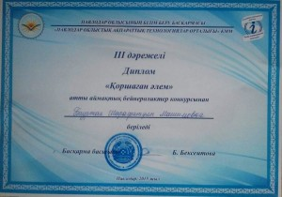
Денешынықтыру мұғалімі Бауржан Шарафатұлы Машимов "Павлодар облыстық ақпараттық технологиялар орталығы" КММ өткізген "Қоршаған әлем" атты аймақтық бейнероликтер конкурсында ІІІ дәрежелі дипломға және қатысқаны үшін сертификатқа ие бол.

Февраль 2016 Қаңтар

Интерес к творчеству
На уроке технологии, мы каждый раз учимся новым технологиям: нас учат, как можно использовать и сочетать разные материалы между собой, обращать внимание на формы и размеры, составлять композиции и пробуждает интерес к творчеству. И сейчас мы, используя свои знания, готовим подарки для своих родных: мам, бабушек и сестёр, к празднику 8 марта. Мы благодарны своей учительнице Толеубай С. К, за тот труд, которую она в нас вкладывает.
Сахиева Дарига
8 «А»

Золотое сердце мамы

Во время проведения республиканской декады "Самопознание: педагогика любви и творчества" в СОШ №30 прошел конкурс чтецов среди 5-8 классов на тему "Золотое сердце мамы". Итоги конкурса: 1 место ученица 6А класса Суботылова Жулдыз, 2 место ученица 5Б класса Генаева Диана, 3 место ученик 6А класса Рахим Нурым. В номинациях были награждены Баранов Валерий и Жайлаубай Азамат. Поздравляем!

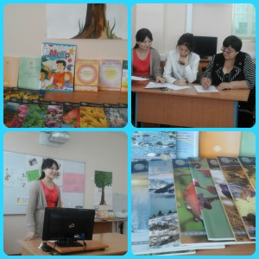
Баталова Макка
ученица 9 «Б» класса

Февраль 2016 Қаңтар

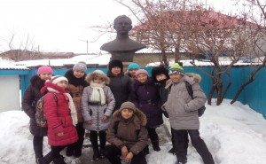
Мұражайға саяхат
6 А сыныбымыз сынып жетекшімізбен бірге қаламыздың ортасындағы орыс халқының жазушысы Павел Васильевтің мұражайына бардық. Мұражай жазушының көзі тірісінде өмір сүрген мекен-жайы, үйі екен. Үй ішіндегі жихаздары да, жазушының пайдаланған құралдары да сол күйінде сақталған. Мұражай қызметкері Павел Васильевтің өмірбаяны мен шығармашылық жолы жөнінде өте құнды мәліметтер берді. Жазушы жөнінде деректі фильм көрдік. Жазушы небары 27 жыл ғана өмір сүрсе де, артына қаншама мұра тастап кеткен. Сол заманның сұрапыл саясатының салдарынан «халық жауы» айдары тағылып, қыршынынан қиылған. Жазушының еңбектерімен таныса отырып, өзімізге көп сабақ алдық.
Сахиева Дариға
8 «А» сынып оқушысы

Жасай бер, тәуелсіз Қазақстан!
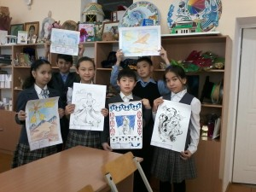
Осы тақырыпқа байланысты, 6а және 6б сынып оқушылары, көрмеге дайындығын бастады. Жұмыстарын орындаған кезде көптеген білім, эмоция, сезім қабылдады. Әр түрлі материалдарды қолдана отырып, топтық жұмыстар да жүргізілді.Сонымен қатар тарихпен байланысты ойларын көрсете білді. Осы Тәуелсіздік күніне байланысты оқушылар талпынып, тырысып өте көп тамаша суреттер бейнеледі. Мұғалім Төлеубай С.К. өз мақсатына жетті деп ойлайды, себебі осы еңбектің арқасында оқушылардың керемет нәтижесі шықты.

Жуматай Зубира
7 «А»

Февраль 2016 Қаңтар
"Менің отбасым"
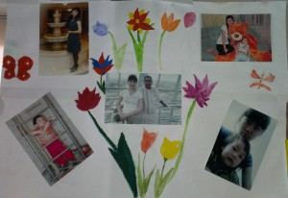
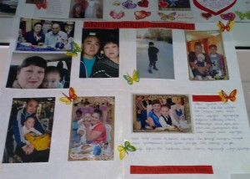
“Өзін-өзі тану: махаббат және шығармашылық педагогикасы” атты республикалық онкүндіктің аясында мектебімізде 1-4 сынып оқушылары арасында "Менің отбасым" атты коллаждар сайысы өтіп жатыр. Қатысушылар өз коллаждарын өте әдемі, көрікті, ерекше сезіммен жасады. Махаббат пен сүйіспеншілікке толы отбасы фотосуреттері жүрегінді жылы сезімдермен толықтырады. Балалардың осы коллаждарды үлкен махаббатпен жасағаны көрініп тұр.
Жуматай Дариға 8 «А»
"Біз тату-тәтті отбасымыз!
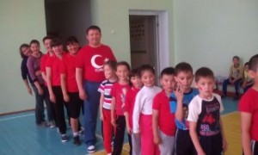

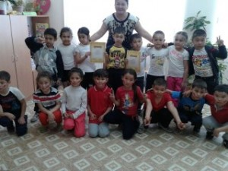
Мектебімізде "Өзін-өзі тану: махаббат және шығармашылық педагогикасы" онкүндіктің жоспары бойынша 2 "А" сынып жетекшісі Карасартова Айнұр Төкенқызы ата-аналардың қатысуымен "Біз тату-тәтті отбасымыз!" атты спортық сайыс өткізді. Ата-аналар балалармен бірге түрлі спорттық тапсырмаларды орындап, уақыттарын пайдалы да, көңілді өткізді. Жеңімпаздар мақтау қағаздармен және сыйлықтармен марапатталды.

Жуматай Зубира7 «А»

Февраль 2016 Қаңтар

Әріпті алдым танып мен,
Қош бол, алтын Әліппем!

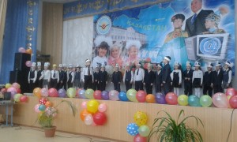

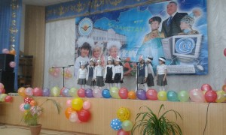

Оқушылардың білімге деген құштарлығын арттыру, оқуға, білімді болуға шақыру. Мектепті, ұстаздарды құрметтеп, еңбекті бағалай білуге тәрбиелеу мақсатында мектебіміздің 1 сынып оқушыларына, мұғалімдерге, ата-аналарға арналған "Әріпті алдым танып мен, Қош бол, алтын Әліппем!" атты мерекелік іс-шарасы өткізілді. Іс-шараны 1"Б" сынып жетекшісі Ибраева К.Р. және 1 "В" сынып жетекшісі Исимова А.К. жүргізді.

Слямова Диана 8 «А»

